ICS 01.080.10
CCS A 80

DB3610

抚 州 市 地 方 标 准
DB3610/T 6—2024

动态数字交通标志显示规范
Specification For Dynamic Digital Traffic Sign Display

2024 - 01 - 25 发布 2024 - 03 - 01 实施

抚州市市场监督管理局 发 布

目 次
前 言 II
引 言 IIII
- 范围 1
- 规范性引用文件 1
- 术语和定义 1
  - 动态数字交通标志 1
  - 交互行为交通标志 1
  - RGB 色值 1
  - 显示位置距离 1
  - 单次动态显示 1
- 原则 2
- 分类 2
  - 道路交通标志 2
  - 交互行为交通标志 2
- 技术要求 3
  - 颜色 3
  - 尺寸 3
  - 字符 4
  - 动态效果 4
  - 显示位置距离 6
  - 交互设置 7
附 录 A （ 规 范 性 ） 动 态 数 字 交 通 标 志 优 先 级 划 分 9
附 录 B （ 资 料 性 ） 城 市 道 路 驾 驶 透 明 度 效 果 14

前 言

本文件按照 GB/T 1.1—2020《标准化工作导则 第 1 部分:标准化文件的结构和起草规则》的规定起草。
请注意本文件的某些内容可能涉及专利。本文件的发布机构不承担识别专利的责任。 本文件由抚州市交通运输局提出。
本文件由抚州市公安局归口。
本文件起草单位：南昌航空大学、中国移动通信集团江西有限公司、抚州市交通运输局。 本文件起草人：章照中、熊邦书、郑晓莉、胡文颖、皮振中、王峰、章晓冰。

引 言

起草本文件的目的是为了确定我市动态数字交通标志显示规范，以此为动态数字交通标志的使用提供依据。动态数字交通标志是对传统交通标志的延伸、发展和有益的补充，在交通标志中增加交互性。 动态数字交通标志易于驾驶员理解，能够提高驾驶员对交通标志的注意，提升交通标志的提醒效果，准确传达交通路况信息和行驶规则。
现有实体交通标志不能完全承担起交通管理的任务，具体表现在以下4个方面：1、容易被驾驶员忽 视；2、提供的信息是静态的、固定的；3、不能联网，不具备信息交互的能力；4、容易造成驾驶员分心，影响驾驶安全。动态数字交通标志通过采用对超员、超速、抽烟、疲劳驾驶等的智能算法，使得交 通管理更加灵活、便捷、高效。动态数字交通标志基于AR动态显示形式，为驾驶员提供更加舒适的交互 媒介和驾驶体验。

动态数字交通标志显示规范

- 范围

本文件规定了动态数字交通标志显示的术语和定义、原则、分类、技术要求等内容。明确了以动态变化、数字化形式应用于车载终端显示设备（包括但不限于车载AR-HUD、ADAS系统、手机等）显示要求。
本文件适用于抚州市城市道路和单位管辖范围但允许社会机动车通行的地方，包括广场、公共停车 场等用于公众通行的场所等各类道路上的交通标志。

- 规范性引用文件

下列文件中的内容通过文中的规范性引用而构成本文件必不可少的条款。其中，注日期的引用文件， 仅该日期对应的版本适用于本文件；不注日期的引用文件，其最新版本（包括所有的修改单）适用于本文件。
GB 17733 地名 标志

- 术语和定义

下列术语和定义适用于本文件。

动态数字交通标志 Dynamic Digital Traffic Signs

动态变化的、数字化形式展现的交通标志。动态数字交通标志是利用信息与通信技术手段，将实体 交通标志数字化，在屏幕上显示动态交通标志信息，以提示驾驶员当前路况的新一代道路交通标志。动 态数字交通标志以分类、颜色、尺寸、字符、动态效果、显示位置、交互设置等向道路使用者传递交通 控制、引导信息和驾驶行为提醒。

交互行为交通标志 Interactive Behavior Traffic Signs

通过场景显示对警告道路使用者与传递道路信息的动态标志。

RGB 色值 RGB Color Value

动态数字交通标志使用的红、绿、蓝三个通道的颜色的色值。

显示位置距离 Display Position Distance

动态数字交通标志提前推送距离的位置。

单次动态显示 Single Dynamic Display

动态数字交通标志一次完整动画过程的时间。

- 基本原则

动态数字交通标志显示应符合以下原则：
- 满足道路使用者需求；
- 引起道路使用者关注；
- 传递明确、简洁的含义；
- 获得道路使用者的遵从；
- 给道路使用者的合理反应提供充足时间；
- 给道路使用者提供动态显示效果；
- 可根据道路使用者行为实现动态交互。

- 分类

  - 道路交通标志

    - 主标志

主标志包括：
      - 禁令标志：禁止或限制及相应解除的道路使用者交通行为的动态标志；
      - 指示标志：指示道路使用者应遵循的动态标志；
      - 警告标志：警告道路使用者注意道路、交通的动态标志；
      - 指路标志：传递道路方向、地点、距离信息的动态标志；
      - 旅游区标志：提供旅游景点方向、距离的动态标志；
      - 告示标志：告知路外设施、安全行驶信息及其他信息的动态标志。

    - 辅助标志

辅助标志为设在主标志下方，对其进行辅助说明的动态标志。

  - 交互行为交通标志

    - 警示类场景标志

警示类场景标志包括：
      - 疲劳驾驶场景；
      - 驾驶期间打电话场景；
      - 驾驶期间抽烟场景。

    - 提示类场景

提示类场景包括：
      - 人形横道场景；
      - 停车场场景；
      - 急转弯场景。

- 技术要求

  - 颜色

    - 基本含义与 RGB 色值

标志显示颜色含义及色值如下：
      - 红色：表示停止、禁止、限制，RGB 色值：(221,42，46)；
      - 蓝色：表示指令、遵循；一般道路指路信息，RGB 色值：(0,111，190)；
      - 黄色/荧光黄色：表示警告，RGB 色值：(255,255，0)；
      - 绿色：表示高速公路和城市快速路指路信息，RGB 色值：(4,175，81)；
      - 棕色：表示旅游区指路信息，RGB 色值：(184,148，46)；
      - 橙色/荧光橙色：表示因作业引起的道路或车道使用发生变化，RGB 色值：(253,80，4)；
      - 粉红色/荧光粉红色：表示因交通事故处理引起的道路或车道使用发生变化，RGB 色值： (253,53，203)；
      - 黑色：表示用于标志的文字、图形符号和部分标志边框，RGB 色值：(0,0，0)；
      - 白色：表示用于标志的底色、文字和图形符号以及部分标志的边框，RGB 色值：(254,254，254)。
注： RGB颜色模式中，颜色由红色、绿色、蓝色混合而成。将颜色由一个十六进制符号来定义，这个符号由红色、绿色和蓝色的值组成（RGB）。每种颜色的最小值是 0（十六进制：#00）。最大值是 255（十六进制：#FF）。
    - 不透明度

动态数字交通标志显示不透明度根据日间与夜间场景多项测量的测试序列得出，在不同设备显示中 不透明度设置为50%～60%之间自适应。日间城市道路驾驶透明度效果、日间快速路驾驶透明度效果、夜 间驾驶透明度效果见附录B。
  - 尺寸

    - 终端尺寸

车载终端显示设备需严格控制显示尺寸的大小，以免遮挡驾驶员视线，车载终端显示尺寸符合平视 现实技术原理，示例见图 1。
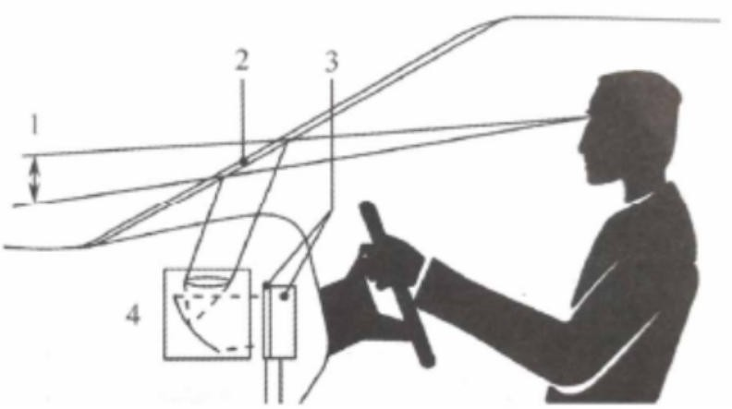

1-虚拟图形 2-挡风玻璃上的反射 3-LED 4-光学反射系统
图 1 平视现实技术原理图

以上内容仅为本文档的试下载部分，为可阅读页数的一半内容。如要下载或阅读全文，请访问：https://d.book118.com/097114063024006043

